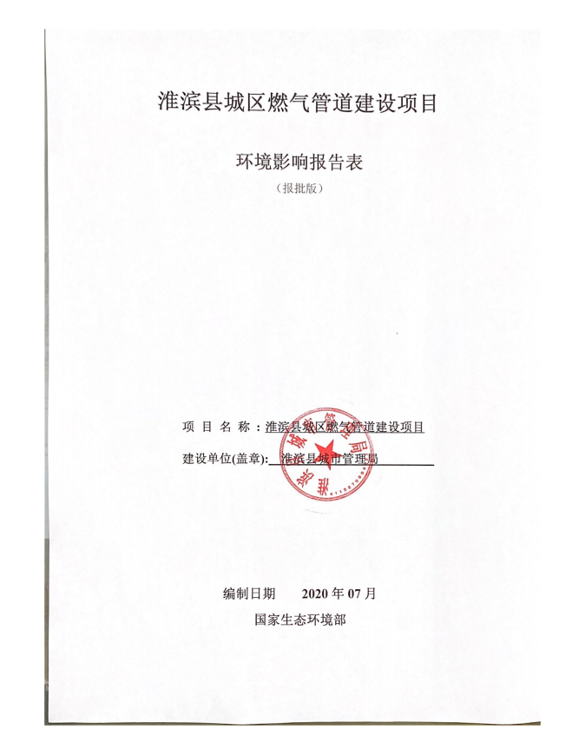
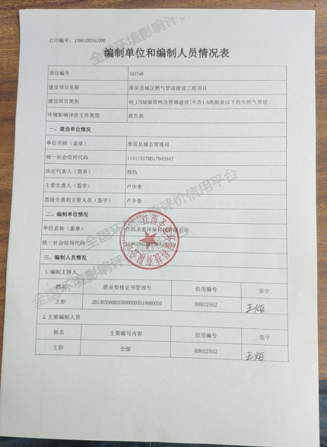
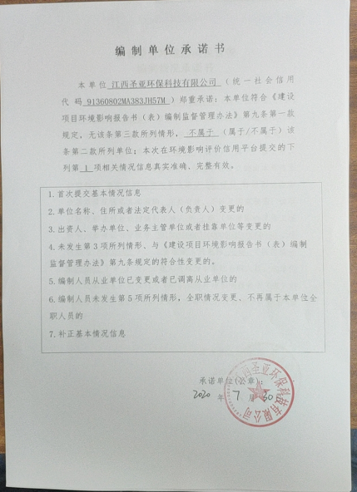
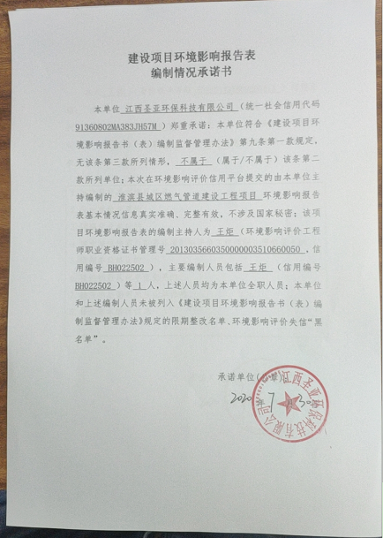
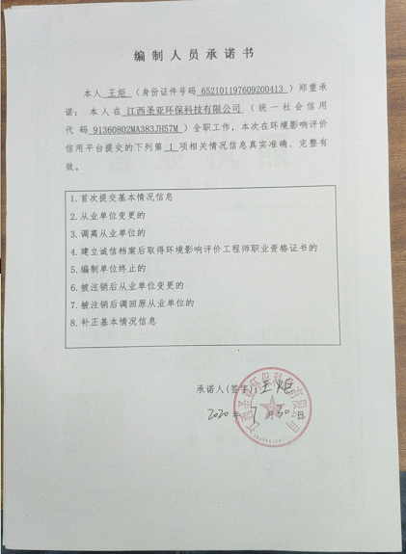
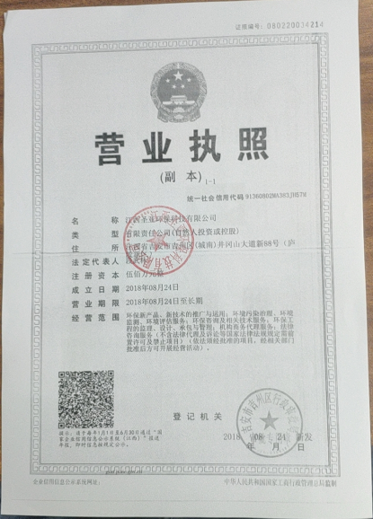
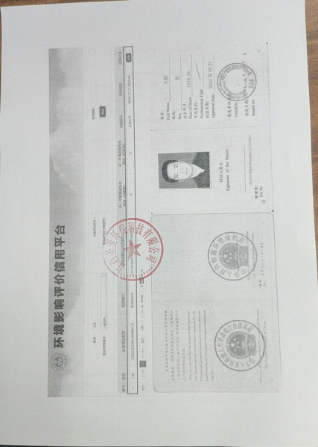
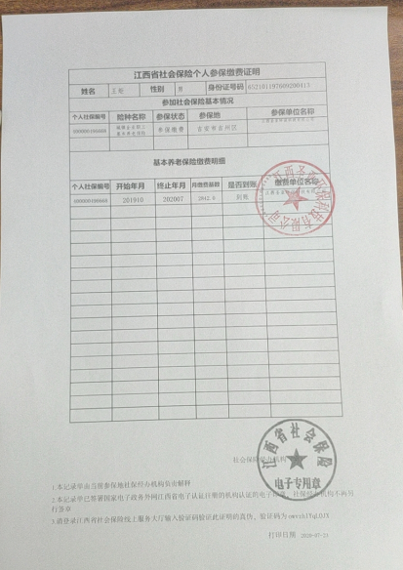
《建设项目环境影响报告表》编制说明

《建设项目环境影响报告表》由具有从事环境影响评价编制能力的单位编制。
1．项目名称——指项目立项批复时的名称，应不超过30个字（两个英文字段作一个汉字）。
2．建设地点——指项目所在地详细地址，公路、铁路应填写起止地点。
3．行业类别——按国标填写。
4．总投资——指项目投资总额。
5．主要环境保护目标——指项目区周围一定范围内集中居民住宅、学校、医院、保护文物、风景名胜区、水源地和生态敏感点等，应尽可能给出保护目标、性质、规模和距厂界距离等。
6．结论与建议——给出本项目清洁生产、达标排放和总量控制的分析结论，确定污染防治措施的有效性，说明本项目对环境造成的影响，给出建设项目环境可行性的明确结论。同时提出减少环境影响的其他建议。
7．预审意见——由行业主管部门填写答复意见，无主管部门项目，可不填。
8．审批意见——由负责审批该项目的环境保护行政主管部门批复。

建设项目基本情况
项目名称 | 淮滨县城区燃气管道建设项目
建设单位 | 淮滨县城市管理局
法人代表 | 邢伟 |  |  |  | 联系人 |  |  | 卢中奎
通讯地址 | 信阳市淮滨县东湖南路中段
联系电话 | 18537662819 |  | 传真 | — |  |  |  | 邮政编码 | 464400
建设地点 | 信阳市淮滨县城区
立项审批部门 | 淮滨县发展和改革委员会 |  |  |  |  | 批准文号 | 淮发改【2020】25号
建设性质 | 新建√ 改扩建 技改 |  |  |  |  | 行业类别  及代码 | D4511天然气生产和供应业
长度  （千米） | 63.8 |  |  |  |  | 绿化面积  （平方米） | /
总投资  （万元） | 28000 | 其中：环保投资  （万元） |  |  |  | 864.5 | 环保投资占总投资比例 |  |  | 3.08%
评价经费  （万元） | / | 预期投产日期 |  |  |  | /
工程内容及规模：
1、项目由来
近年来经济发展较快，天然气这一高洁能源的引入，不仅其本身 将会形成新的产业，也将带动一批新的利用天然气作为原（燃）料的 企业或产业的建立和发展，这将使河南省淮滨县的产业结构得到优化 调整，起到减少投资，保护环境的效果，对经济的发展产生相当的积 极作用。城市燃气管道化是城市基础设施之一，也是现代化城市的重要标 志，城市燃气管道化的规模及水平也是城市地位及实力的体现。淮滨 县城区燃气管网建设后，将大幅度提高城市的气化率，对于提升县城 整体形象，提高城市品位，改善人民物质生活条件，构建和谐社会有 着重要意义。本项目的实施，既符合淮滨县总体规划要求，也是城市基础设施现代化所必需的。为此，淮滨县城市管理局拟投资28000万元，在信阳市淮滨县建设淮滨县城区燃气管道建设项目。工程施工范围主要限制在管道沿线。
对照《建设项目环境保护分类管理名录（环保部第44号令）》（2018年修订），本项目属于“四十九、交通运输业、管道运输业和仓储业‘175、城市管网及管廊建设’”之列，应编制环境影响报告表。为此，淮滨县城市管理局委托我公司承担该项目的环境影响评价工作（委托书见附件1）。我公司接受委托后，立即组织人员对该项目进行了现场踏勘和资料收集，按照环评技术规范的相关要求，编制完成《淮滨县城区燃气管道建设项目环境影响报告表》，提交管理部门审查。
2、产业政策及规划相符性
（1）本项目为天然气生产和供应项目，项目不在国家发展和改革委员会令2013年第21号《产业结构调整指导目录（2011年本）》（2013年修正）“淘汰类、限制类”之列，属于允许类项目。因此，本项目的建设符合国家产业政策。该项目可行性研究报告已通过淮滨县发展和改革委员会审批，批复文号为：淮发改【2020】25号（批复文件见附件2）。
（2）规划相符性：本项目位于信阳市淮滨县，根据《淮滨县城乡总体规划（2017--2035年）》，项目建设符合当地土地利用规划。
3、项目工程内容
3.1项目地理位置及周围概况
本项目位于信阳市淮滨县。
项目周边环境示意图见附图3。
3.2项目概况
项目名称：淮滨县城区燃气管道建设项目
建设单位：淮滨县城市管理局
建设地点：信阳市淮滨县
建设性质：新建
建设工期：2020年9月—2021年11月，共计14个月。
投资规模：本项目估算总投资28000万元。
服务范围：本工程服务范围《淮滨县城总体规划》、《淮滨县产业集聚区空间发展规划（2010-2020）》确定的城区范围及产业集聚区规划范围的天然气。
3.3项目建设内容
新建城区管网 63.8 公里，分别为胡族到淮滨PE300聚乙烯管36500米，青年街白露河路往西至闾河路在往北拐至新汽车站 PE160聚乙烯管2000米，健康路北大埂沿北大埂至3号码头 PE160聚乙烯管1500米，青年街金梭东路至浙商纺织园PE160聚乙烯管500米， 立城大道平安大道往东PE200 聚乙烯管3000米，立城大道淮河大道往北至平安大道PE200聚乙烯管1000米，洪河路正义街往西至江淮名都PE160聚乙烯管 2000米，龙泉路金谷春大道往北至龙泉路栏杆街 PE160聚乙烯管4000米，正义街闾河路往北至平安大道PE160管3800米，金谷春大道乌龙酒厂往东至郑营村PE160聚乙烯管2500米， 乌龙大道青年街往北至平安大道PE160聚乙烯管1400米，正义街乌龙大道往东至龙泉路PE160聚乙烯管800米，民政路民仁街至龙泉路民仁街PE110聚乙烯管300米，民政路曙光街至龙泉路曙光街PE110 聚乙烯管300米，民政路民义街至龙泉路民义街PE110聚乙烯管300米，民政路民礼街至龙泉路民礼街PE110聚乙烯管300 米，民政路卫 生街至龙泉路卫生街PE110聚乙烯管 300 米，民政路民智街至龙泉路民智街 PE110聚乙烯管300米，民政路民信街至龙泉路民信街PE110聚乙烯管300米，民政路博爱街至龙泉路博爱街PE110 聚乙烯管300米，乌龙大道文化路往西至淮商路 PE200聚乙烯管2400 米。
本项目主要建设内容见表1。
表1 主要经济技术指标表
序号 | 指标名称 | 单位 | 数量 | 备注
一 | 建设内容及规模
1 | PE300 聚乙烯管 | m | 36500
2 | PE200 聚乙烯管 | m | 6400
3 | PE160 聚乙烯管 | m | 18500
4 | PE110 聚乙烯管 | m | 2400
5 | 小计 | m | 63800
二 | 工期 | 月 | 16 | 2020.9-2021.12
三 | 项目投资 | 万元 | 28000.00
1 | 第一部分工程费用 | 万元 | 23626.02 | 84.38%
2 | 第二部分建设工程其他费用 | 万元 | 2299.91 | 8.21%
3 | 预备费 | 万元 | 2074.07 | 7.41%
四 | 资金来源
1 | 自筹及申请中央预算资金 | 万元 | 28000.00

表2主要建设规模汇总表
序号 | 指标名称 | 单位 | 数量 | 备注
1 | PE300 聚乙烯管 | m | 36500 | 胡族到淮滨
2 | PE160 聚乙烯管 | m | 2000 | 青年街白露河路往西至闾河路在往北拐至新汽车站
3 | PE160 聚乙烯管 | m | 1500 | 健康路北大埂沿北大埂至 3 号码头
4 | PE160 聚乙烯管 | m | 500 | 青年街金梭东路至浙商纺织园
5 | PE200 聚乙烯管 | m | 3000 | 立城大道平安大道往东
6 | PE200 聚乙烯管 | m | 1000 | 立城大道淮河大道往北至平安大道
7 | PE160 聚乙烯管 | m | 2000 | 洪河路正义街往西至江淮名都
8 | PE160 聚乙烯管 | m | 4000 | 龙泉路金谷春大道往北至龙泉路栏杆街
9 | PE160 聚乙烯管 | m | 3800 | 正义街闾河路往北至平安大道
10 | PE160 聚乙烯管 | m | 2500 | 金谷春大道乌龙酒厂往东至郑营村
11 | PE160 聚乙烯管 | m | 1400 | 乌龙大道青年街往北至平安大道
12 | PE160 聚乙烯管 | m | 800 | 正义街乌龙大道往东至龙泉路
13 | PE110 聚乙烯管 | m | 300 | 民政路民仁街至龙泉路民仁街
14 | PE110 聚乙烯管 | m | 300 | 民政路曙光街至龙泉路曙光街
15 | PE110 聚乙烯管 | m | 300 | 民政路民义街至龙泉路民义街
16 | PE110 聚乙烯管 | m | 300 | 民政路民礼街至龙泉路民礼街
17 | PE110 聚乙烯管 | m | 300 | 民政路卫生街至龙泉路卫生街
18 | PE110 聚乙烯管 | m | 300 | 民政路民治街至龙泉路民智街
19 | PE110 聚乙烯管 | m | 300 | 民政路民信街至龙泉路民信街
20 | PE110 聚乙烯管 | m | 300 | 民政路博爱街至龙泉路博爱街
21 | PE200 聚乙烯管 | m | 2400 | 乌龙大道文化路往西至淮商路
22 | 合计 | m | 63800
3.4气源及天然气组分
天然气组分及性质详见下表
表3天然气组分及性质

项目 |  | 位单 | 数值
组成 | 甲烷 | % | 95.9494
组成 | 乙烷 | % | O.9075
组成 | 丙烷 | % | 0.1367
组成 | 硫化氢 | % | 0.0002
组成 | 二氧化碳 | % | 3.000
组成 | 水 | % | 0.0062
高位热值 |  | MJ/Nm³ | 39.0024
低位热值 |  | MJ/Nm³ | 35.1552
密度 |  | kg/Nm³ | 0.7626
比重 |  |  | 0.589
动力粘度 |  | U×10-6Pa.s | 10.56
运动粘度 |  | V×10-6m²/s | 13.85
爆炸下限 |  | % | 5.10
爆炸上限 |  | % | 15.36
根据现行《城镇燃气设计规范》（GB50028-2015）对输送燃气的压力（表压）分级见下表。
表4城镇燃气设计压力（表压）分级表
名 称 |  | 压力(MPa)
高压燃气管道 | A | 2.5<P≤4.0
高压燃气管道 | B | 1．6<P≤2.5
次高压燃气管道 | A | 0．8<P≤1．6
次高压燃气管道 | B | 0．4<P≤0．8
中压燃气管道 | A | 0.2<P≤0.4
中压燃气管道 | B | 0．O1≤P≤0．2
低压燃气管道 |  | P<0．01
在确定压力级制时，要综合考虑城市规模及道路地下管线设施布置和安全间距等因素。中压管道的功能主要是输气配气，中压管道的管径大小直接影响输配系统的投资，管网投资在输配系统中约占 40% 左右。在天然气输配系统中，中压管道压力越高，管径越小，投资越省。因此，确定管网压力级制的基本原则是：
在充分满足各类用户用气压力和中压管网投资增加不多的前提下，尽量降低中压管网的起点压力；
符合当地有关规划，特别是能源发展规划和燃气工程规划； 应充分利用来气压力，以减少工程投资；
要根据用户对用气压力的要求，确定压力级别，保证供气； 考虑长远发展的弹性要求；
中小城市输配的输气管网系统压力级制，一般采用中压一级和中压／低压二级这两种压力级制。现将两种压力级制主要优缺点分析如下
1、中压一级系统：
减少管道长度。该系统可避免在同一条道路上敷设两条不同等级压力的管道，据几个城市设计方案统计，可减少管道长度 10%—20%； 节省投资。通过提高输送压力降低了管径，中压一级系统比中低压两级系统节省管道投资约 20%；
提高灶具燃烧效率，采用箱式调压装置供气，易保证所有用户在额定压力工作，从而提高燃烧效率约 3%。由于避免了灶具在超负荷下工作，从而减少烟气中CO 含量，改善了厨房的卫生条件；
要求安装水平高，尤其是中压庭院管道在中压下运行，须保证安装质量，否则漏气量将比低压管道大的多，易发生事故；
供气安全性较低压供气差，一旦发生庭院管道断裂、漏气，其危及范围较大；
楼栋调压装置数量较多，不易管理；
2、中低压两级系统：
调压设施数量较少，易于运行管理；
安全距离易保证。按照规范要求，低压管道比中压管道的安全距离要求小；
由于增加了管道长度及管径，使投资增加；
区域调压站与周围各建筑物有一定安全距离要求，因此在城市人口密集的地区选择调压站的位置十分困难。
燃气输配系统的压力级制与其供气规模，气源特点，供应方式及管材的选择密切相关，而且受到现状输配系统压力级制及城市发展状况的制约。因此在确定输配系统压力级制时，不仅要满足近期供气要求，还要考虑远期城市不断发展的需要，同时应考虑到现有燃气管网的压力级制，在满足供气要求下，应尽量避免原有管网的大规模改造。
考虑到淮滨县城市的发展，供气的安全性并参照同等规模城市天然气管网压力级制，确定淮滨县城区输配系统为中低压两级供气。压力级制为：中压管网起点压力 0.4MPa，低压管网供气压力为 3000Pa。
3.6公用工程
（1） 给水
本项目的给水由城市自来水管网供给。主要包括施工用水和施工人员生活用水。
（2） 电力
本项目供电由当地电网统一供电。
与本项目有关的原有污染情况及主要环境问题：
本项目为新建项目，不存在原有污染情况。

建设项目所在地自然环境社会环境简况
自然环境简况（地形、地貌、地质、气候、气象、水文、植被、生物多样性等）：
1、地理位置
淮滨县地处黄河中上游，豫皖两省交界处，河南省信阳市东部，南望大别山，北接黄淮大平原，地理坐标为东经115°1′~115°35′，北纬32°15′~32°38′，是河南省的沿边县市之一。东与安徽省的临泉相望，北、西、南分别是河南省的新蔡、息县、潢川、固始，全县东西长约53km，南北宽约43km，总面积约12078km2。境内河渠纵横，塘堰密布，洪河、闾河、白露河四面环绕，淮河干流横贯其中，距黄淮海平面边缘地区，享有“淮上江南”美称，是楚国名相孙叔敖的故乡。
项目位于信阳市淮滨县，项目地理位置见附图1。
2、地形地貌
（1）地形、地貌
淮滨县位于黄淮平原南部，地势总的比较平坦，西北略高、东南较低，受地质构造制地貌大体分为岗地、平原和洼地三种类型，平原地区地面海拔高度为33m~44m，岗地为32.5～52m，洼地为25～32.5m之间。沿淮河一带是洼地，河槽有显的河岸线，沿河洼地宽窄不一，一般为1.5-5.0krn，淮河以北系广阔的冲积平原，向东南逐渐倾斜，由于闾河、大洪河、白露河等淮河支流向东汇入淮河，所以沿河有浅平嘭洼地分布，形成整体平坦，局部不平的地形情况。
（2）地层结构
根据省勘测大队1959年勘测资料表明，县城老城区有1.5-4.0m的人工填土区，其四周地表均属第四季全新世或新式沉积物所掩盖，以亚粘土和粘土为主，厚度很大，沿可两岸均为粗细沙层出现，厚度约为20~25m左右，地下水距地表约为1.5m，坡与地表一致，微向东倾斜。
（3）地震地质背景
淮滨县区域地质构造上处于大别山复式背斜构造的北侧，这里连同周围的构造体系，统属秦岭东西向构造带的南亚带，伏牛-别孤的一部分。在淮滨一息县隆起区内，地层有褶皱和断裂，因而形成局部隆起与下降。地层走向与区域构造线的方向基本一致，推测多为单斜，倾向东北，倾角平缓，一般不大于40°，断层比较发展。
淮滨县土壤原分为四个土类，七个亚类，二十个土属，四十五个土种。2009年在与省级土种名称对照后，淮滨县土壤重新分为四个土类，九个亚类，十八个土属，三十一个土种。
项目厂址位于信阳市淮滨县，地势平坦。
3、气象、气候
淮滨地处北亚热带与暖温带的过渡地区，属于暖温带半湿润型气候，年平均温度为15.5℃，极端最高温度为42.1℃，极端最低温度为-21.4℃；年平均风速为3.1m/s；全年大于或等于0℃的间隔日数为333d，全年目照时数平均为2124.3h，日照率为48％。积温5591℃，大于或等于10℃的间隔日数为224d，积温为4932℃；无霜期平均为224d，最长年份达329d，最短年份为179d，农作物生长季节较长，受霜冻危害较少；年平均降水量为926.8mm，受季风气候的影响显著。6、7、8月雨量丰富，雨热同期，有利于农作物及林木生长。
4、水文状况
（1）地表水资源
淮滨县的淮、洪、白、闾四河的河面面积约23.7km，占全县总面积的2%。河面与湖、港、沟、塘的水面相交织，涝则泄洪，旱则供水，成为调节气候，平衡自然生态的重要因素。全县水面面积共达87614亩。淮河干流自西向东穿境而过，洪河、白露河、阊河流至境内汇入淮河，加之县内河流乌龙港和幸福河，河流面积3．6万亩。较大港有饮马港、二道港、马港、西湖港、期思港等5条。较大湖泊有兔子湖(已建成水库)、潼湖、白湖、草湖、方家湖等6处。坑塘9615处，面积44709亩。主要河流概况如下：
淮河：发源于河南桐柏山，流经河南、安徽至江苏省扬州的三江营入长江，干流长1000km。总落差196m，平均比降为0.2‰。从淮源到豫皖交界处的洪河口为上游，长360km，落差174m，比降为0.5‰。从洪河口到洪泽湖口的三河闸为中游，长490km，落差16m，比降为0.03%。洪泽湖以下为下游，长150km，落差6m。比降为万分之零点四。俗称“八百里淮河”，系指从淮源到洪泽湖的淮河干流长度。淮河自息县长陵集东入淮滨县境，流经芦集、邓湾、张庄、台头、城关、谷堆、王家岗7个乡(镇)，在谷堆乡白露河口出县境。淮河淮滨段长。70km，河床平均宽200m。其左岸一级支流有洪河、阊河、乌龙港，右岸一级支流有白露河。
洪河：为淮河的重要支流，安徽与河南省界河。洪河发源于河南省方城县境伏牛山东麓，自西北向东南，流经叶县、舞阳、西平、上蔡、平舆和安徽省的临泉等县，至新蔡县的班台与汝河汇合，流至淮滨县三空桥乡入境，经三空桥、赵集、固城、栏杆、王家岗5个乡(镇)，在王家岗乡刘寨村附近洪河口汇入淮河。境内长71：km，河床平均宽80m，流域面积326km²。
白露河：发源于大别山区，出新县小届岭后为“白露河”。自淮滨县王店乡闸口桥入境，由西南向东北流经王店、期思、谷堆3个乡(镇)，在谷堆乡吴寨村附近入淮河。境内长51km，河床平均宽75m，流域面积285km2。白露河属季节性河流，枯水期接近断流。
闾河：发源于河南省正阳县。自淮滨县防胡镇前郑庄入境，由西北向东南流经防胡、新里、芦集3个乡(镇)，在张庄乡汇入淮河，境内长22.7km，河床平均宽65m，流域面积85km2。
乌龙港：属季节性河流。发源于息县包信乡，流经淮滨县防胡、新里、马集、邓湾、台头5个乡(镇)入淮河。境内全长34km，平均港宽50m，深4m，流域面积244km2。
幸福河：县内季节性河流，1958年人工开挖，全长25km。
- 地下水资源
淮滨县位于淮河冲积平原，北高南低，地下水资源丰富，浅层地下水储量为53.7亿m3，地层储水条件好，浅层地下水主要依靠自然降雨渗入补给，地下水位高，开采资源比较丰富，有利于发展井灌，为农田灌溉提供了有利的条件，每年平均开采量为1.56亿m3。
5、植被及动物资源
水生动物：鱼类约6目、15科、31种。常见的有鲢、鳙、红鲤、鲫、长春鳊、草鱼、青、鱼咸、马口、团头鲂、三角稣、川条、翘咀红鱼白(翘咀腰子)、蒙古红鱼白、扁体鱼白、银固、四方波、花鱼骨、麦穗、船丁、泥鳅、花鳅、花颡、虎头草牙(草牙)、鲶、黄鳝、鳜鱼、乌鳢(乌鱼)、鳗鲡(白鳝)、银鱼等。还有蚌、螺、虾、蟹、龟、鳖等。
陆生野生动物：鸟类主要有喜鹊、乌鸦、麻雀、燕、鸿雁、布谷鸟、鹌鹑、黄莺、鹤、鹭鸶、斑鸠、鹰、雕、白脖乌鸦、鸬鹚、啄木鸟、猫头鹰、翠鸟、野鸭、百灵、野鸡、灰喜鹊、鹦鹉、八哥、画眉、灵雀、鸳鸯等。兽类主要有野兔、狐狸、黄鼠狼、家鼠、刺猬、田鼠、鼬鼠等。其它有蝙蝠、壁虎、青蛙、蟾蜍及多种蛇类。节肢动物主要有蜈蚣、马陆、蜘蛛、蝎子等。
全县饲养的家畜家禽主要有牛、猪、羊、马、驴、骡、鸡、鸭、鹅、兔等10余种。各种家畜在全县都有分布，但不够均匀。水牛大部分在淮南岗地区的张庄、期思、王店等乡(镇)，饲养量占全县水牛总头数的83．7％。淮北平原区的张里、防胡、新里、赵集等乡(镇)母猪饲养量较多，是全县猪源的生产基地
淮滨县植被类型属于常绿落叶针叶林与落叶阔叶林混交林带。由于垦殖较早，自然植被己残存不多，多为栽培植物，木本植物共有35科、27亚科、56属、75种。其中落叶林树种有柳、椿、槐、榆、楸、楝、桑、梓、泡桐、大官杨及桃、梨、杏、枣、柿、苹果、核桃等；常绿落叶针叶林树种有刺柏、水杉、竹等。旱生草本植物有刺儿菜、马齿苋、二花、秸梗、半夏、东边莲、地黄、车前子、防风、艾蒿、蒲公英、牵牛、猫儿眼等。水生、湿生草本植物有野菱、泽泻、三菱草、稗子草、浮萍、野田青等。河滩行洪区及洼地草本植物有荻、苇、淮草等。
经调查，本项目建设厂址周围多为人工植被，生态系统结构简单，周围500m内无需要保护的动植物资源。

环境质量现状
建设项目所在地区域环境质量现状及主要环境问题（环境空气、地表水、地下水、声环境、生态环境等）
本项目位于信阳市淮滨县，周围无重大工业污染源，因此不再进行区域环境质量现状监测，采用类比和资料分析的评价方法。
1、环境空气质量现状
根据大气功能区规划，项目所在地为二类功能区，环境空气执行《环境空气质量标准》（GB3095-2012）中二级标准。本次评价引用淮滨县环境监测站提供的2018年6月在淮滨城区环境监测数据24小时均值，监测结果见表5：
表5 大气环境现状监测结果 单位：ug/m³
测点日期 | 监测项目
测点日期 | PM₁₀ | NO₂ | SO₂
淮滨城区 | 47 | 15 | 15
《环境空气质量标准》（GB3095-2012）中二级标准 | 150 | 80 | 150
根据上表可知，该项目所在地区域环境空气中PM₁₀、SO₂、NO₂浓度日均值满足《环境空气质量标准》（GB3095-2012）中二级标准要求，环境空气质量良好。
2、地表水环境质量现状调查与评价
项目所在区域最近的地表水体为项目南侧的淮河，淮河在淮滨水文站设置有省控断面。根据河南省环境保护厅网站发布的河南省地表水环境责任目标断面水质周报第49周至53周（2019年11月27日~12月31日）的数据，淮河淮滨水文站断面水质监测结果见表6。
表6 地表水质量现状监测结果统计表
监测因子  监测周份 | 淮河淮滨水文站断面
监测因子  监测周份 | COD（mg/L） | 氨氮（mg/L）
49周 | 19.0 | 0.22
50周 | 18.0 | 0.55
51周 | 17.0 | 0.29
52周 | 17.0 | 0.25
53周 | 12.0 | 0.45
均值 | 16.6 | 0.352
超标率 | 0 | 0
最大超标倍数 | 0 | 0
GB3838-2002Ⅲ类标准值 | 20 | 1.0
由表6地表水监测统计可知，淮河淮滨水文站断面COD、氨氮均能满足《地表水环境质量标准》（GB3838-2002）Ⅲ类标准要求，区域地表水环境质量状况良好。

3 声环境质量现状
为了解项目所在地的声环境质量现状，建设单位委托检测单位于2020年7月26日对项目所在地声环境质量进行了现状监测，监测结果见表7。
表7 声环境现状监测 单位：dB(A)
日期 | 点位 | 昼间/夜间 | 噪声标准 |  | 达标情况
日期 | 点位 | 昼间/夜间 | 昼间 | 夜间 | 达标情况
2020.7.26 | 东 | 54/42 | 60 | 50 | 达标
2020.7.26 | 南 | 54/43 | 60 | 50 | 达标
2020.7.26 | 西 | 54/41 | 60 | 50 | 达标
2020.7.26 | 北 | 53/41 | 60 | 50 | 达标
由以上监测数据可知，项目各厂界噪声均可达到《声环境质量标准》（GB3096-2008）2类标准的要求。项目区域声环相关境质量良好。
5、生态环境现状
本项目位于信阳市淮滨县，区域生态系统现以人工生态系统为主，项目周围主要为道路、农田等，生态环境较好，区域内无珍惜动植物存在，无规划的自然生态保护区，无重点保护的野生动植物。
主要环境保护目标（列出名单及保护级别）：
根据项目周围环境情况，确定本次环评的环境保护目标。具体保护目标分布见下表。
表8 环境保护目标及保护级别一览表
环境要素 | 保护目标 | 方位 | 距离（m） | 保护级别
环境空气 | 淮滨县城区燃气管道沿线居民 | / | 200 | 《环境空气质量标准》(GB3095−2012)二级标准
地表水 | 淮河 | / | / | 《地表水环境质量标准》  （GB3838−2002）Ⅲ类

评价适用标准
环  境  质  量  标  准 | 1、环境空气  区域大气环境执行《环境空气质量标准》（GB3095-2012）二级标准、非甲烷总烃参照《大气污染物综合排放标准详解》，具体标准值见下表。  表9 环境空气质量标准  2、地表水环境质量标准  本项目附近地表水体为淮河，执行《地表水环境质量标准》（GB3838-2002）III类标准，相关标准限值见下表。  表10 地表水环境质量标准 单位：mg/L（除pH外）  3、声环境  区域环境噪声执行《声环境质量标准》（GB3096-2008）2类标准，标准值见表11。  表11 声环境质量标准 单位：dB(A)  4、土壤环境  《土壤环境质量 建设用地土壤污染风险管控标准（试行）》（GB36600--2018）筛选值第二类地标准限值，标准值见表12。  表12 土壤检测项目执行标准 单位：mg/kg
  污染物名称 | 取值时间 | 浓度限值（ug/m3） | 标准来源
  SO₂ | 年平均 | 60 | 《环境空气质量标准》  （GB3095-2012）二级标准
  SO₂ | 日平均 | 150 | 《环境空气质量标准》  （GB3095-2012）二级标准
  SO₂ | 1 小时平均 | 500 | 《环境空气质量标准》  （GB3095-2012）二级标准
  NO₂ | 年平均 | 40 | 《环境空气质量标准》  （GB3095-2012）二级标准
  NO₂ | 日平均 | 80 | 《环境空气质量标准》  （GB3095-2012）二级标准
  NO₂ | 1 小时平均 | 200 | 《环境空气质量标准》  （GB3095-2012）二级标准
  CO | 24 小时平均 | 4000 | 《环境空气质量标准》  （GB3095-2012）二级标准
  CO | 1 小时平均 | 10000 | 《环境空气质量标准》  （GB3095-2012）二级标准
  O₃ | 日最大 8 小时平均 | 160 | 《环境空气质量标准》  （GB3095-2012）二级标准
  O₃ | 1 小时平均 | 200 | 《环境空气质量标准》  （GB3095-2012）二级标准
  PM₁₀ | 年平均 | 70 | 《环境空气质量标准》  （GB3095-2012）二级标准
  PM₁₀ | 日平均 | 150 | 《环境空气质量标准》  （GB3095-2012）二级标准
  PM2.5 | 年平均 | 35 | 《环境空气质量标准》  （GB3095-2012）二级标准
  PM2.5 | 日平均 | 70 | 《环境空气质量标准》  （GB3095-2012）二级标准
  项目 | pH | COD | BOD5 | 氨氮
  Ⅲ类标准限值 | 6-9 | ≤20 | ≤4 | ≤1.0
  类别 | 昼间 | 夜间
  2 | 60 | 50  0
  序号 | 污染物项目 | CAS编号 | 筛选值 |  | 管制值
  序号 | 污染物项目 | CAS编号 | 第一类地 | 第二类地 | 第一类地 |  | 第二类地
  重金属和无机物
  1 | 砷 | 7440-38-2 | 20 | 60 | 120 | 140
  2 | 镉 | 7440-43-9 | 20 | 65 | 47 | 172
  3 | 铬（六价） | 28540-29-9 | 3.0 | 5.7 | 30 | 78
  4 | 铜 | 7440-50-8 | 2000 | 18000 | 8000 | 36000
  5 | 铅 | 7439-92-1 | 400 | 800 | 800 | 2500
  6 | 汞 | 7439-97-6 | 8 | 38 | 33 | 82
  7 | 镍 | 7440-02-0 | 150 | 900 | 600 | 2000
  挥发性有机物
  8 | 四氯化碳 | 56-23-5 | 0.9 | 2.8 | 9 | 36
  9 | 氯仿 | 67-66-3 | 0.3 | 0.9 | 5 | 10
  10 | 氯甲烷 | 74-87-3 | 12 | 37 | 21 | 120
  11 | 1,1-二氯乙烷 | 75-34-3 | 3 | 9 | 20 | 100
  12 | 1,2-二氯乙烷 | 107-06-2 | 0.52 | 5 | 6 | 21
  13 | 1,1-二氯乙烯 | 75-35-4 | 12 | 66 | 40 | 200
  14 | 顺1,2-二氯乙烯 | 156-59-2 | 66 | 596 | 200 | 2000
  15 | 反1,2-二氯乙烯 | 156-60-5 | 10 | 54 | 31 | 163
  16 | 二氯甲烷 | 75-09-2 | 94 | 616 | 300 | 2000
  17 | 1,2-二氯丙烷 | 78-87-5 | 1 | 5 | 5 | 47
  18 | 1,1,1-2四氯乙烷 | 630-20-6 | 2.6 | 10 | 26 | 100
  19 | 1,1,2-2四氯乙烷 | 79-34-5 | 1.6 | 6.8 | 14 | 50
  20 | 四氯乙烯 | 127-18-4 | 11 | 53 | 34 | 183
  21 | 1,1,1-三氯乙烷 | 71-55-6 | 701 | 840 | 840 | 840
  22 | 1,1,2-三氯乙烷 | 79-00-5 | 0.6 | 2.8 | 5 | 15
  23 | 三氯乙烯 | 79-01-6 | 0.7 | 2.8 | 7 | 20
  24 | 1,2,3-三氯丙烷 | 96-18-4 | 0.05 | 0.5 | 0.5 | 5
  25 | 氯乙烯 | 75-01-4 | 0.12 | 0.43 | 1.2 | 4.3
  26 | 苯 | 71-43-2 | 1 | 4 | 10 | 40
  27 | 氯苯 | 108-90-7 | 68 | 270 | 200 | 1000
  28 | 1,2-二氯苯 | 95-50-1 | 560 | 560 | 560 | 560
  29 | 1,4-二氯苯 | 106-46-7 | 5.6 | 20 | 56 | 200
  30 | 乙苯 | 100-41-4 | 7.2 | 28 | 72 | 280
  31 | 苯乙烯 | 100-42-5 | 1290 | 1290 | 1290 | 1290
  32 | 甲苯 | 108-88-3 | 1200 | 1200 | 1200 | 1200
  33 | 间二甲苯+对二甲苯 | 108-38-3，106-42-3 | 163 | 570 | 500 | 570
  34 | 邻二甲苯 | 95-47-6 | 222 | 640 | 640 | 640
  半挥发性有机物
  35 | 硝基苯 | 98-95-3 | 34 | 76 | 190 | 760
  36 | 苯胺 | 62-53-3 | 92 | 260 | 211 | 663
  37 | 2-氯酚 | 95-57-8 | 250 | 2256 | 500 | 4500
  38 | 苯并[α]蒽 | 56-55-3 | 5.5 | 15 | 55 | 151
  39 | 苯并[α]芘 | 50-32-8 | 0.55 | 1.5 | 5.5 | 15
  40 | 苯并[b]荧蒽 | 205-99-2 | 5.5 | 15 | 55 | 151
  41 | 苯并[k]荧蒽 | 207-08-9 | 55 | 151 | 550 | 1500
  42 | 䓛 | 218-01-9 | 490 | 1293 | 4900 | 12900
  43 | 二苯并[α，h]蒽 | 53-70-3 | 0.55 | 1.5 | 5.5 | 15
  44 | 茚并[1,2,3-cd]芘 | 193-39-5 | 5.5 | 15 | 55 | 151
  45 | 萘 | 91-20-3 | 25 | 70 | 255 | 700
污  染  物  排  放  标  准 | 1、噪声  施工期噪声执行《建筑施工场界环境噪声排放标准》(GB12523-2011)中表 1 建筑施工场界环境噪声排放限值。标准具体限值见表13。  表13 《建筑施工场界环境噪声排放标准》（GB12523-2011） 单位：dB(A)  2、废气  本项目施工期颗粒物执行《大气污染物综合排放标准》（GB16297-1996）二级标准要求。  表14 大气污染物综合排放标准  3、固体废物  固体废弃物排放执行《一般工业固体废物贮存、处置场污染控制标准》（GB18599—2001）（2013修改版）。  4、废水  项目产生的污水仅为员工生活污水，经化粪池处理后排入市政污水管网，执行污水综合排放标准》（GB8978-1996）表4三级标准。
  昼间（6：00~22：00） | 夜间（22：00~6:00）
  70dB（A） | 55dB（A）
  污染物 | 无组织排放监控
  污染物 | 监测点 | 浓度（mg/m³）
  颗粒物 | 周界外浓度最高点 | 1.0
总  量  控  制  指  标 | 本项目营运期正常情况下不产生废水，不需分配水污染物总量控制指标；  维修管道时会产生少量天然气放散，由于放散量很少，不建议分配大气污染物总量控制指标。
建设项目工程分析
工艺流程及产污环节（图示）
一、施工期工艺流程
本工程均为中压管道敷设区域，为建成区或已平整区域。管道主要采用开挖直埋方式敷设，穿越道路、河流主要采用水平定向钻施工方式。
施工工艺
本工程沿线位于平原地区的城市规划区域，全线主要采用开挖直埋方式敷设。本工程的管线布置是沿已建成或规划道路的人行道和慢车道敷设，与规划道路的建设时序为先建路后埋管，且本工程敷设的管道较长，在施工中拟分段施工，不需要修建施工便道； 施工材料堆放于施工作业带内；管道附近社会依托条件较好，本工程管道敷设不需要设置施工营地。
①管道管材、管道敷设
适用于输送城市燃气的管材有：无缝钢管、聚乙烯塑料管，焊接钢管及球墨铸铁管。根据多年来城市中压燃气管道管材使用及施工情况，普遍采用焊接钢管和PE管。
PE 管与钢管比具有以下优点：
管道内壁光滑，摩擦阻力小，一般而言其流通能力比钢管高30%； 抗腐蚀性能好，使用寿命长约50年。钢管的耐腐蚀性能差，采用绝缘防腐后的钢管，估计年限约为30年；具有很好的柔韧性，小口径管可以盘管成卷，铺设时允许有一定的弯曲半径，便于施工。
根据输送的介质和压力情况，以及近年来各种管径在城市中压管网施工中的经济性比较，本工程推荐埋地中压燃气管道采用SDR11 系列聚乙烯塑料管（PE）管,即淮滨县区中压燃气干管全部采用PE聚乙烯管。
②阀门及管道敷设
2.1阀门
阀门设置
为了保证城市管网稳定、连续供气，必须分段、分片供气，以保障在管道检修、扩建及事故处理时不影响整个管网的正常供气。本工程在以下各处设置阀门：储配站出站处；中压支管起点处；调压柜、站外10～100ｍ处的进、出口管线上；每2km 管道的分段上； 同时近期为远期预留的接口，也设置阀门。
2.2、阀门选型
燃气管道阀门的选用应符合国家现行标准，应选择适用燃气介质的阀门。
2.3管道的敷设
本设计天然气管线采用埋地敷设，埋深为管顶距地面1.2m，个别特殊地段可视现场具体情况适当加大或减小埋设深度，但最小埋深不得小于下列规定：
埋设在车行道下时，管顶覆土厚度不小于0.9m； 埋设在非车行道下时，管顶覆土厚度不小于0.6m； 埋设在铁路下时，管顶距路面不小于1.5m；埋设在庭院内时，管顶覆土厚度不小于0.3m； 埋设在水田下时，管顶覆土厚度不小于0.8m；燃气管道的地基宜为无尖硬土石和无盐类的原土层，当原土层有尖硬石和盐类，应铺垫细沙或细土。可能引起管道不均匀沉降的地段， 其地基应进行处理或采取其它防沉降措施。
③管道穿跨越
本工程的穿越工程包括公路、河渠。由于穿越段管道难于维护；发生事故影响大，维修困难；同时也易于受到外力损伤，因此穿越段设计应首先确保管道的安全运行。
穿越现有公路时，对于不允许开挖的道路，应尽量采用顶管施工，管道加钢套管；当受地形限制，顶管施工确实无法实施时，可采用小型定向钻的方式。可开挖施工的道路，穿越段设钢套管。
穿越规划公路时，采用开挖施工，预埋钢套管。套管穿越公路时，保护套管距路基底的间距不小于1.5m，距公路边沟底面不小于1m。套管端部伸出路基坡脚外不小于2m；当有路边沟时，套管端部伸出边沟外侧顶部不小于2m。当采用小型定向钻时，管线与路基坡脚的最小间距不得小于1.2m。
穿越河渠根据现场情况，采用大开挖或定向钻穿越方式。穿越用钢套管的外防腐采用环氧煤沥青特加强级防腐。
施工工艺及产污环节见图 1。
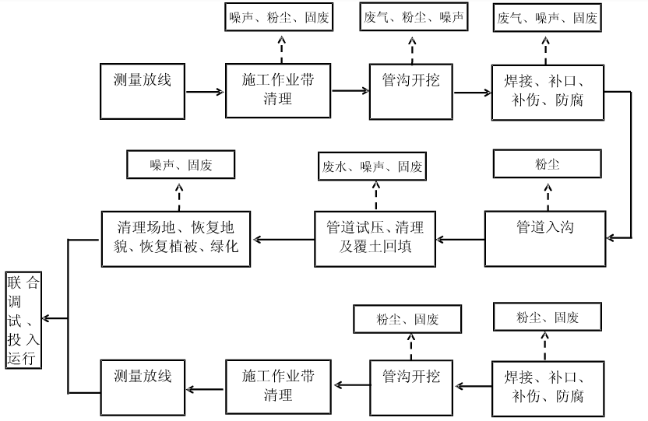
图1 施工期流程及产污环节
（2）产污环节
废水：管沟开挖产生的泥浆水、运输洗涤水、施工机械运转中产生的油滴漏污水及地下水等。
废气：管沟开挖堆土、道路破开及运输车辆、施工机械走行车道引起的扬尘，管沟开挖弃土的装卸、运输、堆砌过程中造成的扬尘和洒落，各类施工机械、运输车辆排放的废气以及焊接废气。
噪声：管道敷设过程中噪声源主要为试压噪声、挖掘机、推土机、电焊机等施工机械及运输车辆产生的噪声。
固废：管线施工过程产生的弃渣土和防腐废弃物。
运营期工艺流程
本工程输送和储存介质为天然气，工艺流程为简单的物理过程，营运期在正常情况下，污染物产生量较小，当设备、管道检修时有少量天然气排放。根据工程供气流程，输气管道运行期间采用密闭输送，正常情况不会泄漏天然气，而且天然气为干气，不产生凝结水和固废。
营运期污染因子分析：
本工程运营期的主要环境影响因素包括：（1）检修或管道超压和管道泄漏时少量天然气气体排放；（2）对管道经过路线的土地利用和社会影响。
（1）水污染源分析
本工程为天然气输配工程，管道正常运行时没有生产废水产生。
（2）大气污染源分析
本工程为天然气管道工程，正常情况下，输气管道密闭运行，无废气排放，因此不会造成空气污染。只有在管道检修等非正常工况下，会有少量天然气在管道中释放出来， 由于管道检修一次泄漏量很少，约 10m³/次，每次释放时间约 10min，每年只有 1~2 次， 对其采取收集就地燃烧的措施处理，因此，基本不会对环境空气质量产生影响。
（3）噪声源分析
管道正常运行过程中无噪声产生。
（4）固体废物
本项目营运期无固体废物产生。
（5）生态和社会影响分析
本工程的管道工程建成投入运行后，管沟开挖部分通过植被恢复可大大降低项目建设对陆生生态的影响，对动物也不会造成阻隔，对城区道路的影响也即消除。但天然气管道属安全和消防重点保护对象，管线附近用地会受到限制，对城镇发展构成一定影响。项目供应的天然气属清洁能源，替代部分重油、煤等污染较大的能源后，可减少大气污染物的排放，间接降低大气污染物排放对生态环境的影响。采用定向钻法建设河流穿越工程，建成后不会对河流水生生物、水动力、河堤安全和水土流失构成不利影响。

项目主要污染物产生及预计排放情况
内容  类型 | 排放源  (编号) | 污染物  名称 | 产生浓度及产生量 |  | 排放浓度及排放量
内容  类型 | 排放源  (编号) | 污染物  名称 | 浓度 | 产生量 | 浓度 | 排放量
水污  染物 | 施工人员生活  (2.25t/d) | COD | 350mg/L | 0.79kg/d | 0 | 0
水污  染物 | 施工人员生活  (2.25t/d) | NH₃-N | 30mg/L | 0.068kg/d | 0 | 0
固  体  废  物 | 职工生活 | 生活垃圾 | / | 7.5kg/d | 0
固  体  废  物 | 施工 | 废弃防腐材料 | / | 40t | 0
噪  声 | 本项目运营期不产生噪声，施工其产生的噪声主要为施工机械及车辆产生的运行噪声，通过围挡隔离，距离衰减能满足《建筑施工厂界环境噪声排放标准》要求。
其他 | 无
主要生态影响
本项目为新建项目，且沿城区道路铺设，项目周围为空地、社区。项目建成后不改变原有的地形地貌，对周围自然环境不造成破坏，项目建设对生态环境影响较小。

施工期环境影响分析：
环境影响分析

1、施工期废气对环境的影响分析
1、大气环境影响分析
（1）施工扬尘影响分析
工程产生扬尘污染主要来源于土石方填挖及材料装卸等环节。据有关资料介绍，能产生扬尘的颗粒物粒经分布为：＜5μm的占8%，5～20μm的占24%，＞20μm占68%。施工面及施工便道有大量的颗粒物粒径在可产生扬尘的粒径范围内，极易造成粉尘污染。据类似区域施工现场监测结果，离施工现场50m处，TSP日均浓度为1.13mg/m³，离现场200m处为0.47mg/m³。
当天气晴朗时，在施工期间实施洒水抑尘，每天洒水4～5次，可使扬尘减少70%左右，表15为施工场地洒水抑尘的试验结果。
表15 施工场地洒水抑尘试验结果（天晴时）
距离（m） |  | 5 | 20 | 50 | 100
TSP小时平均浓度  (mg/m³) | 不洒水 | 10.14 | 2.89 | 1.15 | 0.86
TSP小时平均浓度  (mg/m³) | 洒水 | 2.01 | 1.40 | 0.67 | 0.60
由表15可见，在不洒水的情况下，施工现场对周围环境的影响较严重，离施工现场50m处，TSP日均浓度为1.13mg/m³，超标2.77倍；离现场200m处为0.47mg/m³，超标0.56倍；离现场300m处为0.22mg/m³，能满足《环境空气质量标准》（GB3095-2012）二级标准。因此，在项目施工期间，施工围墙外300m范围内的敏感点会受到施工扬尘的影响。可见，每天洒水4～5次进行抑尘，可有效地控制施工扬尘，经过洒水抑尘后项目场地外TSP浓度可达标，且项目场址已建有围挡，因此施工扬尘对周边环境影响不大。
（2）运输车辆扬尘影响分析
运输产生的扬尘是一个非常重要的污染源。据有关调查显示，运输车辆行驶产生的扬尘，与道路路面及车辆行驶速度有关，约占扬尘总量的60%。在完全干燥情况下，可按经验公式计算：
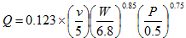

式中：Q ——汽车行驶的扬尘，kg/km·辆；
v ——汽车速度，km/h；
W ——汽车载重量，t；
P ——道路表面粉尘量，kg/m²。
一辆载重5t的卡车，通过一段长度为500m的路面时，不同表面清洁程度，不同行驶速度情况下产生的扬尘量如表16所示。
表16 不同车速和地面清洁程度时的汽车扬尘 单位：kg/km·辆
P(kg/m²)  车速(km/h) | 0.1 | 0.2 | 0.3 | 0.4 | 0.5 | 1.0
5 | 0.0283 | 0.0476 | 0.0646 | 0.0801 | 0.0947 | 0.1593
10 | 0.0566 | 0.0953 | 0.1291 | 0.1602 | 0.1894 | 0.3186
15 | 0.0850 | 0.1429 | 0.1937 | 0.2403 | 0.2841 | 0.4778
20 | 0.1133 | 0.1905 | 0.2583 | 0.3204 | 0.3788 | 0.6371
由上表16可见，在同样路面清洁情况下，车速越快，扬尘量越大；而在同样车速情况下，路面清洁度越差，则扬尘量越大。根据类比调查，一般情况下，施工交通道路在自然风作用下产生的扬尘所影响的范围在50m以内。因此，运输车辆必须有较好的密封性，同时防止运输过程中因泥土散落而影响沿途的环境卫生。
（3）汽车尾气影响分析
汽车尾气中所含的有害物质主要有CO、NO_{x}等，但这些污染源较分散且为流动性，污染物排放量不大，表现为间歇性特征，影响是短期和局部的，施工结束影响也随之消失，这类废气对大气环境的影响比较小，同时施工单位必须使用污染物排放符合国家标准的运输车辆，加强车辆的保养，使车辆处于良好的工作状态，严禁使用报废车辆，以减少施工车辆尾气对周围环境的影响。评价建议运输车辆缩短怠速、减速和加速的时间，另外建议施工人员作业时佩戴口罩，以减少CO、NO_{x}等汽车尾气对施工人员及周围环境的影响。
另依据《河南省2020年大气污染防治攻坚战实施方案》和《河南省环境污染防治攻坚战领导小组办公室关于进一步加强扬尘污染专项治理的意见》(豫环攻坚办〔2017〕191号)等文件的要求，切实做到“6个100%”，即：施工现场100%围挡、各类物料堆放100%覆盖、土方开挖100%湿法作业、出场车辆100%清洗、施工现场主要站区及道路100%硬化、渣土车辆100%密闭运输，并自觉接受市政府发布的各级预警。
根据《信阳市2020年大气污染防治攻坚战实施方案》的要求，实现建筑工地现场标准化管理的目标，确保实现“六不开工”、“六个100%”和“两禁止”相关要求，实行“一票停工”制和“环保黑名单制”，全面提升施工场地管理监控水平。全面提升施工场地管理监控水平。具体措施如下：
A、施工作业带内扬尘污染防尘措施
①施工现场必须设置控制扬尘污染责任标志牌，标明扬尘污染防治措施、主管部门、责任人及环保监督电话等内容。
②施工区设置围挡，要求底部设置防溢座，顶端设置压顶。
③施工作业带应保持湿润、无明显浮尘，堆放粉状物料的区域必须建立洒水清扫制度，由专人负责洒水和场地的清扫，每天至少上下班两次。特别是沿途靠近环境敏感点的区域施工时，要加强洒水的频率和强度。
④道路开挖的渣土应及时清运，临时堆存，应采取洒水或喷淋措施，并进行覆盖处理。
⑤施工物料在作业带内堆放时要用苫布遮挡。粉状物料堆放点尽量远离居民区。
⑥施工现场出入口要由专人负责清扫车身及出入口卫生，确保运输车辆不带泥土出场。
⑦施工现场裸露的场地及时进行覆盖处理或种植植被，按照“宜绿则绿、易盖则盖、分类实施、多策并举”的原则，采取绿化、硬化、洒水、覆盖等措施，防止产生二次扬尘污染。
B、交通运输扬尘污染防治措施
①建设单位必须委托具有垃圾运输资格的运输单位进行渣土及垃圾运输。清运垃圾、渣土的车辆应预先办理相关手续或委托具有垃圾运输资格的运输单位进行，严格按要求进行封闭运输，不得乱卸乱倒垃圾，不允许凌空抛扬，宜袋装清运，以免造成扬尘污染。
②从事渣土、垃圾运输的企业和车辆必须持有建筑垃圾处置核准手续。运输渣土、垃圾的车辆应随车携带驾驶证、行车证、营运证、建筑垃圾运输许可证和双向登记卡。
③设专门的洒水车辆对运输道路进行洒水降尘，并设专人定期清扫施工作业带附近的运输道路。
④渣土及易起尘建材运输时，必须进行遮盖处理。运输车辆必须采取密闭运输达到无垃圾外露、无遗撒、无扬尘、无高尖车的要求，并按规定的时间、地点、线路运输和倾倒。
⑤在施工工地出口处设立监控设施，监督施工工地驶出车辆带泥出场和冒装撒漏，严禁冒装渣土车、带泥车和沿途撒漏车辆进入城市道路，确保密闭运输效果。
C、施工项目部内防尘措施施工项目部内应设置车辆、机械冲洗设施，防治车辆带泥出场，保持周边环境清洁。
本项目最近的敏感点为南侧200m处的常庄村，在项目施工期间在做好防治施工废气的措施的情况下，施工废气对周围居民区大气环境的影响是可以接受的，随着施工的结束，该部分影响也将随之消失。
总之，只要加强管理，切实落实好上述各项措施，施工期扬尘将有效得到抑制，使扬尘对环境的影响降至最低。
2、水环境影响分析
根据工程分析，项目施工期废水主要为施工人员的生活污水，施工人员约15人，项目施工期日排放污水量2.25m³/d，生活污水经化粪池处理后用于厂区降尘，经妥善处理后，对周边地表水体影响不大。
3、噪声影响分析
现场施工产生的噪声值较大，在实际施工过程中，各类机械同时工作，各类噪声源辐射的相互叠加，噪声级将会更高，辐射面也会更大。噪声从声源传播到受声点，受传播距离，空气吸收，阻挡物的反射与屏障等因素的影响而产生衰减。用A声级进行预测时，其预测模式如下：
L_{A}(r)＝L_{A}(r₀)－(A_{der}＋A_{bar}＋A_{atam}＋A_{exc})
式中，L_{A}(r)－距声源r处的A声级；
L_{A}(r₀)－参考位置r₀处的A声级；
A_{der}－声波几何发散所引起的A声级衰减量，即距离所引起的衰减；
A_{bar}－遮挡物所引起的A声级衰减量；
A_{atam}－空气吸收所引起的A声级衰减量，一般情况下可忽略不计；
A_{exc}－附加A声级衰减量。一般情况下的环境影响评价中，不需考虑风、云、雾及温度梯度所引起的附加影响。
本次评价采用下列公式计算距离施工机械不同距离处的噪声值。
L_{A}(r)＝L_{A}(r₀)－A_{der}＝L_{A}(r₀)－20 lg(r /r₀)
多个机械同时作业的总等效连续A声级计算公式为：
式中，Leq_{i}－第i个声源对某预测点的等效声级。
在预测某处的噪声值时，首先利用上式计算声源在该处的总等效连续A声级，然后叠加该处的背景值，具体计算公式如下：
L_{pt}=10 lg(10^{0.1L}+10^{0.1L})
式中，L_{pt}－声场中某一点两个声源不同作用产生的总的声级；
L₁－该点的背景噪声值；
L₂－各声源叠加到该点的总等效声级值。
本次预测是在施工设备未采取任何降噪措施条件下进行，预测不同距离的噪声值。预测结果详见表17。
表17 装修阶段施工机械在不同距离的噪声预测值 单位：dB(A)
机械  名称 | 最大噪声级dB（A） | 不同距离的噪声值dB（A）
机械  名称 | 最大噪声级dB（A） | 5m | 10m | 15m | 20m | 25m | 30m | 35m | 40m | 45m
挖土机 | 85 | 71.0 | 65.0 | 61.5 | 59.0 | 57.0 | 55.5 | 54.1 | 53.0 | 52.0
铲土机 | 83 | 69.0 | 63.0 | 59.5 | 57.0 | 55.0 | 53.5 | 52.1 | 51.0 | 50.0
推土机 | 86 | 72.0 | 66.0 | 62.5 | 60.0 | 58.0 | 56.5 | 55.1 | 54.0 | 53.0
吊 车 | 81 | 67.0 | 61.0 | 57.5 | 55.0 | 53.0 | 51.5 | 50.1 | 49.0 | 47.0
装载机 | 79 | 65.0 | 59.0 | 55.5 | 53.0 | 51.0 | 49.5 | 48.1 | 47.0 | 45.0
平土机 | 86 | 72.0 | 66.0 | 62.5 | 60.0 | 58.0 | 56.5 | 55.1 | 54.0 | 53.0
泵 | 75 | 61.0 | 55.0 | 51.5 | 49.0 | 47.0 | 45.5 | 44.1 | 43.0 | 42.0
卡 车 | 80 | 66.0 | 60.0 | 56.5 | 54.0 | 52.0 | 50.5 | 49.1 | 48.0 | 46.0
压缩机 | 80 | 66.0 | 60.0 | 56.5 | 54.0 | 52.0 | 50.5 | 49.1 | 48.0 | 46.0
振捣机 | 74 | 60.0 | 54.0 | 50.5 | 48.0 | 46.0 | 44.5 | 43.1 | 42.0 | 41.0
根据预测可知，项目施工期间，在最不利情况下施工噪声仅经过距离衰减、地面和空气吸收后对周边环境影响不大，项目夜间不施工，因此，项目施工期产生的噪声对周边环境影响不大。
（4）固体废物
施工期产生的固体废物主要包括：施工人员的生活垃圾、管线施工过程产生的弃渣土和防腐废弃物、穿越工程产生的干化泥浆（定向钻法）。
按照施工工艺，本工程管道及穿越工程分段进行，施工高峰时施工人数约为15人。施工人员垃圾产生量按一般施工作业时的平均值 0.5kg/人·日计，生活垃圾总量为7.5kg/日。生活垃圾纳入南海区生活垃圾收运及处置系统，交环卫部门处置，对环境影响不大。
施工过程产生的弃渣土主要来自管道施工。管道施工产生的弃渣土来自两部分，一是敷设管道本身置换的渣土方，二是开挖造成土壤松散，回填后剩余的渣土方。根据建设单位提供的资料，根据建设单位提供的资料，本项目挖方量为7.53 万 m³，全部回填。弃渣土运至政府指定的填埋场填埋处理。穿越工程定向钻法施工产生的泥浆和钻屑干化后会形成弃土，穿越工程的弃土量较小，废弃泥浆运至政府指定填埋场填埋处理。
管道施工过程中防腐会产生废弃防腐材料。根据类比调查，施工过程废焊条和废弃防腐材料的产生量约为 0.2t/km，则本工程施工过程产生的施工废料量约为 12t。施工废料部分可回收利用，剩余废料依托当地职能部门有偿清运。
施工期产生的固体废弃物通过采用上述处置途径后，不会对周围环境造成明显影响。综上所述，项目施工期固体废物经采取以上措施后，对周边环境影响不大。
（5）生态影响分析
本项目选址在位于信阳市淮滨县，场地大部分已硬化，场内主要植被为人工种植景观绿化植被等，项目重建地基开挖等施工活动，会使局部地表裸露，如遇暴雨天气，厂区易形成小范围的水土流失。
因此项目在施工过程应采取必需的工程性水土流失防治措施：
①在地块周围设置必要的临时围挡和排水设施，防止暴雨季节水土流失携带大量泥沙进入管网，并减轻对周围居民区的安全隐患。
②施工场地和临时弃土堆场等在工程结束后，必须及时清理场地，采取整治措施，使其恢复到可供利用状况。
③施工组织中，在满足施工进度前提下，应尽量将地下层的开挖施工安排在非汛期，并及时将建筑工地回填，不能利用的应委托有资质的单位妥善处置，严禁随意堆放倾倒和严禁向周围敏感点转移。
④施工期间，加强现场管理，合理布置施工场地，避免建筑材料乱堆乱放，造成物料散落，以保持场内相对整洁，砂砾料堆场的砂堆采用塑料彩条布覆盖或用砂包临时围护，减少雨期地表径流造成的水土流失。
采取以上措施可以减小因水土流失造成的影响。
营运期环境影响分析：
生活污水
养殖粪尿水
化粪池
储存池 厌氧池 好氧池
施肥或其他用途
本工程输送和储存介质为天然气，工艺流程为简单的物理过程，运行期在正常情况下，污染物产生量较小，当设备、管道检修时有少量天然气排放。根据工程供气流程， 输气管道运行期间采用密闭输送，正常情况不会泄漏天然气，而且天然气为干气，不产生凝结水和固废。
本工程运营期的主要环境影响因素包括：（1）检修或管道超压和管道泄漏时少量天然气气体排放；（2）对管道经过路线的土地利用和社会影响。
1、水污染源分析
本工程为天然气输配工程，管道正常运行时没有生产废水产生。
2、大气污染源分析
本工程为天然气管道工程，正常情况下，输气管道密闭运行，无废气排放，因此不会造成空气污染。只有在管道检修等非正常工况下，会有少量天然气在管道中释放出来， 由于管道检修一次泄漏量很少，约 10m³/次，每次释放时间约 10min，每年只有 1~2 次， 对其采取收集就地燃烧的措施处理，因此，基本不会对环境空气质量产生影响。
3、噪声源分析
管道正常运行过程中无噪声产生。
4、固体废物
本项目营运期无固体废物产生。
5、生态和社会影响分析
本工程的管道工程建成投入运行后，管沟开挖部分通过植被恢复可大大降低项目建设对陆生生态的影响，对城区道路的影响也即消除。供应的天然气属清洁能源，替代部分重油、煤等污染较大的能源后，可减少大气污染物的排放，间接降低大气污染物排放对生态环境的影响。但天然气管道属安全和消防重点保护对象，管线附近用地会受到限制，对城镇发展构成一定影响。
采用定向钻法建设河流穿越工程，建成后不会对河流水生生物、水动力、河堤安全和水土流失构成不利影响。
（1）营运期陆生生态环境影响分析
①对植被的破坏
本工程规模较小，无站场，管道埋地，对植被的破坏并不严重。项目区各群落生态环境质量综合指数均处于较低的级别，生态系统多样性并不高，生态系统功能也较低。且这些物种多为人工种植或较易繁殖和传播的物种，没有国家保护的珍稀濒危植物和古树名树。总体看来，项目建设不会给区域的植物资源造成很大破坏，造成的损失较轻微。只要加强项目和周边地区的绿化和生态建设，最大限度地保留原有植被， 多采用土著种绿化，就能够补偿原有生态环境的破坏，维护区域的生物多样性。
②对景观的影响
景观是构成视觉图案的地貌和土地覆盖物，是人们对诸如自然景物和城市建筑物等环境因素审美的综合反映。依据土地利用状况的差异，建设项目原有景观可分为林地、农田、鱼塘和公路绿化地等其他用地。
项目建设将使原有的景观发生变化，原有的林地、农田、鱼塘和公路绿化植被等将消失，并增加部分人工绿化景观。若项目建设区域绿化建设能够合理安排，则可以给人以视觉美感与身心愉悦。
③对陆生生物及栖息地的影响
项目建设完成后，燃气管道临时占地将使部分陆生动物的觅食地与栖息地消失， 导致这些动物如鼠类、蛙类等迁出，增加区域外这类动物的密度。同时也使蛇类等迁居到高地。但种群数量与种类不会有太大变化。但是项目区域内无珍稀野生动物、无国家保护的濒危动物，因此，项目建设对陆生动物影响不大。
（2）营运期水生生态环境影响分析
本工程采用定向钻法建设河流穿越工程，建成后不会对河流水生生物、水动力、河堤安全和水土流失构成不利影响。对原有河道形态和水文条件并无改变和影响。因此项目营运期对水生生态环境质量影响轻微。
5、环境风险分析
5.1风险识别
环境风险评价的目的是分析和预测建设项目存在的潜在危险，建设项目建设和运行期间发生的突发性事件，有毒有害和易燃易爆等物质的泄漏，所造成的人身安全与环境影响，提出合理可行的防范、应急措施，以使事故率、损失达到可接受水平。
该工程的主要工艺是在密闭的系统内输送天然气，因此工程存在的主要环境风险主要为：
1)管道破裂时泄漏的天然气对附近环境空气质量造成不良影响；
2)发生火灾事故时，火灾产生的大量浓烟对周围大气环境造成的影响；
3)穿越河道的管道发生破裂时，泄漏的天然气对河道水环境质量造成不良影响；
4)发生火灾事故时，灭火过程中产生的消防废水对水环境质量造成不良影响。
5.2风险防范措施
1）对穿越公路、河流、城市主要道路的管道，应减少接口，且穿越前应对连接好的管段进行强度和严密性试验。
2）地下燃气管道不宜与其他管道或光缆同沟敷设，当需要同沟敷设时，必须采取防护措施。
3）严格控制天然气质量，定期清管，排除管内的给水和污物，以减轻管道腐蚀。
4）PE 管下沟前必须进行外观检查，回填后必须管线进行全线试压检查。
5）任何单位和个人发现破坏天然气管道设施或者在天然气管道上打孔、锯口盗窃管道输送的天然气，或故意制造污染的行为，应当及时向所在地公安机关报案。
6）天然气管道设施运营企业应当在下列地点设置永久性安全警示牌；
①管道线路穿越的人口密集地段和人员活动频繁的地区；
②车辆、机械频繁穿越管道线路的地段；
③易遭车辆碰撞和人畜破坏的管道沿线地段；
④河流的穿跨越地段；
⑤重点地段、路口及管道经过的村镇应当设立保护管道的宣传牌或警示标志。
7）天然气管道设施运营企业应依法委托有资质的安全评价机构定期对天然气管道设施进行安全评价，并将评价报告报所在地安全生产监督管理部门备案。
8）天然气管道设施运营企业应当加强对天然气管道设施的曰常巡护，及时维修保养。
9）天然气管道设施运营企业可以将天然气管道设施委托所在地的有关单位或者人员负责保护，签订委托保护书，明确委托方和被委托方的权利和义务，并由委托方将委托保护书抄送镇人民政府主管天然气管道设施保护的主管部门备案。天然气管道设施保护人员如有变化应当办理交接手续，重新签订责任书。
10）受委托保护天然气管道设施的单位和个人应当按照所签协议的要求经常察看天然气管道设施状况；发现天然气管道设施损毁时应及时报告，并保护现场。
11）任何单位和个人未经批准不得随意拆除、拆迁符合规划的天然气管道设施， 不得在天然气管道设施保护范围内修建各类建(构)筑物、挖砂取土、打井、 排放腐蚀性物质和种植深根作物。
12）不得移动、拆除、损坏管道设施以及为保护管道设施安全而设置的标志、标识。
13）不得在管道中心线两侧各5米范围内，取土、挖塘、修渠、修建养殖水场，排放腐蚀性物质，堆放大宗物资，釆石、盖房、建温室、家畜棚圈、修筑其他建筑物、构筑物或者种植深根植物。
14）不得在管道中心线两侧或者管道设施场区外各50米范围内，爆破、开山和修筑大型建筑物、构筑物工程。
15）不得在埋地管道设施上方巡查便道上行驶机动车辆或者在地面管道设施、架空管道设施上行走。
16）不得危害管道设施安全的其他行为。
17）穿越河流的管道设施，由管道企业与河道、航道管理单位根据国家有关规定确定安全保护范围，并设置标志。
18）管道设施发生事故时，管道企业应当及时组织抢修，任何单位和个人不得以任何方式阻挠、妨碍抢修工作。
19）任何单位在管道设施全保护范围内进行下列施工时，应当事先先通知管道企业，并釆取相应的保护措施：
①新建、改(扩)建铁路、公路、桥梁、河渠、架空电力线路；
②埋设地下电(光)缆；
③设置安全或者避雷接地体。
20）制订应急操作规程，在规程中应说明发生管道事故时应采取的操作步骤，规定抢修进度，限制事故的影响，制定特殊危险事件及突发事件的应急处理计划，并进行必要的实践训练，保证突发情况下的安全；另外还应说明与管道操作人员有关的安全问题。
21）操作人员每周应进行安全活动，提高职工的安全意识，识别事故发生前的异常状态，并采取相应的措施；建立健全各类安全检查管理规章制度，不断进行安全检查， 及时发现和排除隐患，防止事故发生；并建立安全卫生质量保证体系和信息反馈体系。加强全员教育培训和员工的工作责任心，增强安全意识，提高安全操作技能和事故应急处理能力，安全操作杜绝一切违章非安全行为。
22）对管道附近的居民加强教育，普及天然气管道安全知识，进一步宣传贯彻、落实《石油天然气管道保护条例》，减少、避免发生第三方破坏的事故。
23）对重要的仪器设备有完善的检查项目、维护方法；按计划进行定期维护；有专门档案(包括维护记录档案)，文件齐全。
24）机械或其他外部影响：政府有关部门应高度重视，广泛宣传教育，加强市民使用燃气的安全意识，制订保护燃气设施强制性政策及措施。认真贯彻落实建设部有关文件精神，加强日常巡线检查，制订巡线制度，加强巡线人员的业务水平及责任心，设置地下燃气管标志，消除燃气管网的安全隐患，作好安全预防工作。
25）材料、设备的质量：材料、设备的选择应认真考察，材料选择应符合当地燃气
的实际情况，在运行过程中对设备逐步进行改进。制订燃气设备(调压器、 阀门）的维护、保养规程。根据实际情况缩短维护、保养周期。
26）燃气质量：燃气质量应符合相关的国家标准，根据气候条件适当提高质量标准，落实生产责任制，在生产时应严格把关，随时跟踪检测分析。
27）技术、施工标准：在天然气工程的设计、施工、验收、运行及维修工作中， 严格执行有关国家标准、规范及规程，技术人员实地勘查，根据实际情况适当提高有关标准。对技术人员、安装人员进行培训，以掌握新工艺、新规范，根据有关国家标准编制本公司的技术、施工标准。
28）管网运行应配置远程监测系统进行自动控制，一旦发生泄漏可及时发现关闭阀门，杜绝风险事故发生。
29）输气管道同地面建（构）筑物的最小间距符合《城镇燃气设计规范》 GB50028-2006的要求。
30）选用优质可靠的管材和关键工艺设备，保障管道的运行安全；关键的阀门选用进口阀门，以减少漏气的可能性。
31）管道穿越不同地段，采用不同的敷设方式，保证管道安全；如管道穿越城市快速路，应加套管保护，穿越河流等应加大管道埋深。
32）管线防腐采用外防腐材料和牺牲阳极阴极保护结合的方式保护管道，不同地段防腐级别不同，穿越城市快速路、河流等处应增加防腐级别。
33）管道配置检漏和抢修设备，能快速、准确地发现漏点，并能及时地进行处理。
34）管道有专职人员利用专用设备如检漏车，便携式检漏仪等进行巡线，及时发现泄漏情况，并及时处理。
35）人口密集的村庄及城镇居民区一旦发生燃气泄漏爆炸事故，将会对近距离的居民的生命财产安全造成重大威胁，应采取以下防范措施：
①全线铺设警示带；
②人口密集区域管线可以适当增加直缝电阻焊钢管的比例，增加管线材质的抗压强度，减小管道破裂事故的发生概率；
③沿线每隔 100 米设置一个加密桩，并适当增加警示牌的数量；
④部分靠近村庄和城镇居民的密集段，为了防止第三方破坏，可以适当的增加盖板进行保护；
⑤在村庄和城镇居民集聚段，经常开展形式多样的宣传活动，利用新闻媒体大沥宣传违章占压天然气管道的危害，加大监督力度，对违章占压燃气设施的情况进行摸底， 通过积极的方法与占压单位或者个人协商，进行改造消除，保证燃气管线的安全运行。
（3）事故应急预案
1）火灾等事故发生后，应立即向有关环境管理部门报告，请求环境管理部门应急预测工作组进行应急监测，综合分析突发环境事故污染变化趋势，预测突发污染事故的发展情况和污染物的变化情况，作为突发环境事件应急决策的依据。
2）一旦发生火灾后，消防过程中同样会产生二次环境风险，当天然气管线发生泄漏起火事故后，使用干粉和氮气灭火，但还需要通过大量雾状水，将燃烧区周围的物品进行冷却，驱散，因此在燃气管线的灭火过程中会产生大量的消防废水，消防废水如果直接经市政雨水或污水管网进入纳污水体或市政污水处理厂，将对地面水体或污水厂处理效果造成一定影响。建议建设单位拟采取以下风险防范措施对事故消防废水进行处理：
在发生火灾管道的周围用堆土设置围堰对消防废水进行收集，考虑到消防用水一般为净洁用水，整个过程基本上除了水流冲刷泥土外，基本上没有其他污染物进入水中， 因此集水池的污水通过自然沉淀后，上层清水用水排入附近市政污水管网，引至城镇污水处理厂处理，下层泥沙以地表土层为主，可以直接进行填埋。
3）本项目穿越河流路段均采用定向钻工艺，由于天然气密度比空气小，且溶解率很低，一旦输气管道发生破裂，天然气的泄漏一般不会进入水体，而是迅速扩散于空气中，对水质的直接影响很小，通过严格管理，规范施工，可以将影响降低到最小。而且本项目管道穿越的河流均不属于饮用水源保护区，不会对供水安全构成威胁。
（4）环境风险评价结论
综上所述，本项目的环境风险主要是输气管道发生泄漏、火灾、爆炸事故所引发的环境污染，建设单位首先应树立环境风险意识，并在日常运行管理过程当中增强环境风险意识，指定切实可行的环境风险应急预案，当出现事故时，要及时采取应急措施，立即与环境管理部门联络，以控制事故和减少对环境造成的危害。
6、环保设施投资估算
本项目总投资28000万元，其中环保投资864.5万元，占总投资3.08%，环保投资估算见表18、环保“三同时”验收一览表见表19。
表18 环保投资估算表
阶段 | 项目 |  | 处理措施 | 投资（万元）
施  工  期 | 废气 | 施工扬尘 | 施工场地围挡+场地喷淋设备 | 803.5
施  工  期 | 废水 | 员工生活 | 化粪池处理后，用于周边农田肥田 | 0.5
施  工  期 | 噪声 | 机械设备 | 减振、隔声措施 | 60
施  工  期 | 固体废物 | 生活垃圾 | 垃圾箱 | 0.5
施  工  期 | 固体废物 | 一般固废 | 收集后外售 | /
合计 |  |  |  | 864.5
7、项目“三同时”验收一览表
表19 环保“三同时”验收一览表
项目 | 治理内容 | 环保措施 | 验收标准
废气 | 施工扬尘 | 施工场地围挡+场地喷淋设备 | 《大气污染物综合排放标准》（GB16297-1996）表2二级标准
废水 | 生活污水 | 化粪池处理后，用于周边农田肥田 | 合理处置不外排
噪声 | 高噪声设备 | 减震基础、围挡隔声 | 《建筑施工场界环境噪声排放标准》
固废 | 一般固废 | / | 《一般工业固体废物贮存、处置场污染控制标准》（GB18599-2001）（2013年修改）
固废 | 生活垃圾 | 垃圾桶若干 | 《一般工业固体废物贮存、处置场污染控制标准》（GB18599-2001）（2013年修改）

建设项目拟采取的防治措施及预期治理效果
内容  类型 | 排放源  (编号) | 污染物  名称 | 防治措施 | 预期治理效果
废气污染物 | 施工扬尘 | 颗粒物 | 施工场地围挡+场地喷淋设备 | 满足《大气污染物综合排放标准》（GB16297-1996）有组织排放浓度限值及无组织排放监控浓度要求
水污染物 | 员工生活 | COD、氨氮 | 化粪池处理后用于周边农田肥田 | 合理处置不外排
固  体  废  物 | 生活 | 生活垃圾 | 生活垃圾经收集后交由环卫部门统一清运处理 | 《一般工业固体废物贮存、处置场污染控制标准》（GB18599—2001）（2013修改版）
固  体  废  物 | 生产 | 一般固废 | 收集后外售 | 《一般工业固体废物贮存、处置场污染控制标准》（GB18599—2001）（2013修改版）
噪  声 | 本项目的噪声源主要为施工期设备工作产生的机械噪声，设备运行噪声声压级范围为70-95dB（A）。经采取安装减基础和隔声后，本项目施工期时昼间各厂界噪声均能够达到《建筑施工场界环境噪声排放标准》要求。
生态  保护  措施 | 本项目为新建项目，本次建设不改变原有的地形地貌，对周围自然环境不造成破坏，项目建设对生态环境影响较小。
结论与建议
结论：
- 项目慨况
淮滨县城区燃气管道建设项目拟投资28000万元，在信阳市淮滨县城区建设淮滨县城区燃气管道建设项目。
2、项目选址可行性分析
本项目位于信阳市淮滨县，项目建设符合新一轮土地利用总体规划。
项目运营期间产生的废气、废水、噪声和固体废物等方面环境影响，在采用相应的污染防治措施后，均可达标排放，对周围环境影响不大。
项目厂址周围500m范围内无自然保护区、风景名胜区、生态环境敏感区等敏感目标。
综上所述，项目选址可行。
3、环境质量现状评价结论
环境空气：项目所在区域环境空气中的 NO₂、PM₁₀和 SO₂浓度均能满足《环境空气质量标准》（GB3095-2012）二级标准要求，表明区域环境空气质量现状较好。
地表水：淮河淮滨水文站断面COD、氨氮均能满足《地表水环境质量标准》（GB3838-2002）Ⅲ类标准要求，区域地表水环境质量状况良好。
声环境：经监测，项目所在区域昼夜噪声均能满足《声环境质量标准》（GB3096-2008）相关标准要求。
项目所在区域环境质量现状较好。
4、污染治理措施及环境影响分析
（1）水环境影响分析结论
本工程为天然气输配工程，管道正常运行时没有生产废水产生。
（2）大气环境影响分析结论
本工程为天然气管道工程，正常情况下，输气管道密闭运行，无废气排放，因此不会造成空气污染。只有在管道检修等非正常工况下，会有少量天然气在管道中释放出来，由于管道检修一次泄露量很少，对其采取收集就地燃烧的措施处理，基本不会对环境空气质量产生影响。
（3）声环境影响评价结论：
管道正常运行过程无噪声产生。
（4）固废环境影响分析结论
本项目营运期无固体废物产生。
（5）生态和社会影响评价结论
本工程的管道工程建成投入运行后，管沟开挖部分通过植被恢复可大大降低项目建设对陆生生态的影响，对城区道路的影响也即消除。供应的天然气属清洁能源，替代部分重油、煤等污染较大的能源后，可减少大气污染物的排放，间接降低大气污染物排放对生态环境的影响。但天然气管道属安全和消防重点保护对象，管线附近用地会受到限制，对城镇发展构成一定影响。
采用定向钻法建设河流穿越工程，建成后不会对河流水生生物、水动力、河堤安全和水土流失构成不利影响。
5、达标排放与总量控制
本项目不设总量控制指标。
综上所述，本项目符合国家产业政策要求，项目运行过程，要严格执行有关环保法规 和“三同时”制度，认真落实本报告提出的各项污染防治措施。项目生产过程中产生的废气和噪声均能实现达标排放，固体废物、废水得到合理的处置，而且本项目对所在区域的经济发展起到一定的促进作用。从环境保护角度分析，本项目可行。
建议：
1、严格落实“三同时”制度，确保污染治理设施与主体工程同时设计，同时施工， 同时投产；
2、严格执行环评中所提出的各项污染防治措施，加强劳动保护措施；
3、加强环境管理，对各环保设施加强日常维修，确保正常运行。

预审意见：

公 章
经办人： 年 月 日
下一级环境保护行政主管部门审查意见：

公 章
经办人： 年 月 日

审批意见：

公 章
经办人： 年 月 日

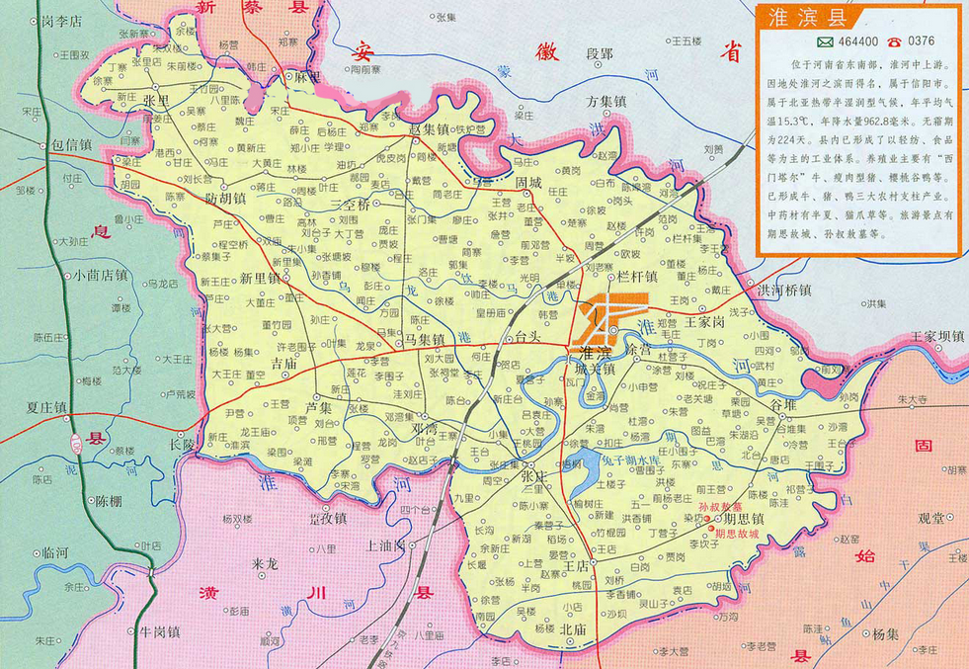


项目厂址

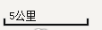

附图1 项目地理位置图
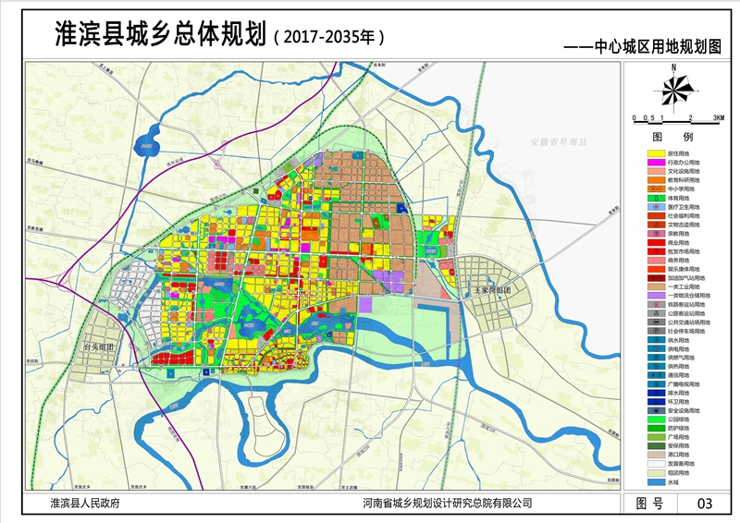
附图2 项目在淮滨县总体规划中的位置图

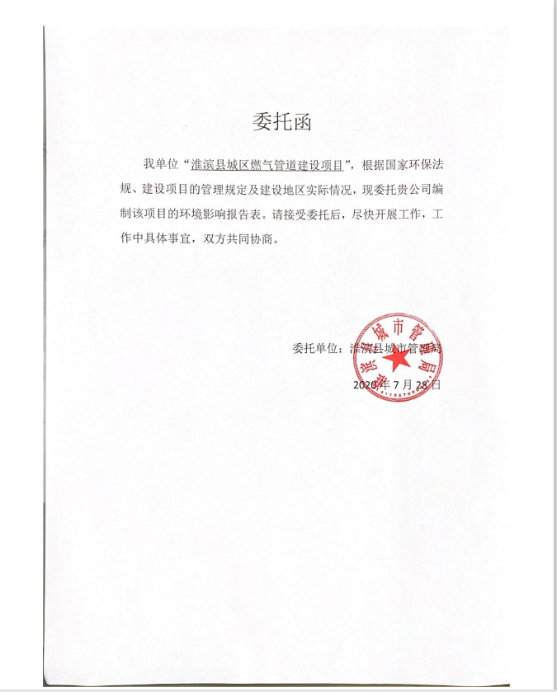
附件1
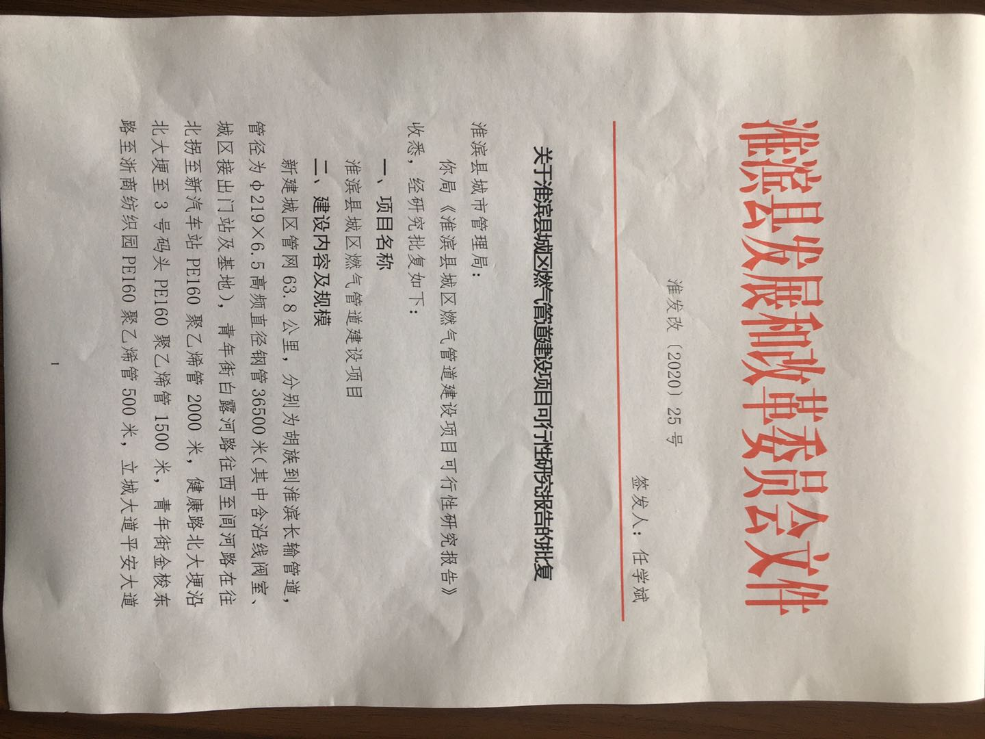
附件2

